Раздел долгосрочного планирования: Основы динамики
Школа | КГУ «Антоновская основная школа»
Дата | 22.11.2019
ФИО учителя | Рыбинок Е.В.
класс | 9
Тема урока: | Третий закон Ньютона
Цели обучения | 9.2.2.5. – формулировать третий закон Ньютона и применять при решении задач
Цель урока | Все могут: понимать физический смысл третьего закона Ньютона, объяснять взаимосвязь сил при взаимодействии и делать выводы, определять силы графическим и аналитическим способом при решении задач  Большинство могут: описывать аналитически и графически направление взаимодействующих сил  Некоторые могут: объяснять взаимосвязь сил между собой проведении опыта
Критерии оценивания | - Понимает физический смысл третьего закона Ньютона , определяют аналитически и графически его значимость  - Описывает аналитически и графически силы по третьему закону Ньютона  - Объясняет и анализирует взаимосвязь между силами по результатам опыта
Языковые задачи | Словарный запас и термины, касающиеся предмета  Сила, масса, ускорение, взаимодействие, система тел, внутренние силы  Тела действуют друг на друга.....
Привитие ценностей  «Мәнгілік ел» Всеобщее общество труда | - Привитие ценностей осуществляется через индивидуальную и групповую виды работ:  - умение правильному коллективному сотрудничеству в парах и группах;  - Умение работать самостоятельно, ориентируясь на положительный результат своей работы;  - Развитие креативного мышления и любознательности.
Межпредметная связь | Математика , через решение расчетных задач  Естествознание, через связь с жизнью
Предыдущие знания | ускорение это...  сила это....  масса это....  силы в природе.....  инерциальные системы .....
Ход урока
Запланированные этапы урока | Виды запланированных упражнений на уроке |  | Ресурсы
Начало урока  (10 минут) | Организационный этап.  Психологическая минутка «Здравствуйте»  Учащиеся, объединившись в пары, касаются и потирают пальчики рук соседа, начиная с мизинцев, при этом говоря:  Я желаю тебе (мизинцы);  Успеха и везения (безымянные);  Сегодня и всегда (средние);  Во всём (указательные);  И везде (большие);  Здравствуй! (прикосновение ладони к ладони)  Актуализация опорных знаний  Повторение ранее изученного материала при помощи приема «Цветок вопросов».  На учащихся заранее готовится цветок с 8 лепестками, на каждом из которых располагаются открытые и закрытые вопросы по изученной ранее теме.  - Системы отсчета, относительно которых поступательно движущееся тело сохраняет свою скорость постоянной…  - Первый закон Ньютона ...  - Масса, это мера …  - Каковы единицы измерения массы в СИ?  - Наибольшая единица измерения массы в последовательности: килограмм, грамм, тонна, центнер, миллиграмм….  - Второй закон Ньютона…  - Наибольшая единица измерения силы в последовательности: Ньютон, мили Ньютон, кило Ньютон, Мега Ньютон это…  - Инертность это ….  Самооценивание.  Итог: с помощью метода «Светофор»  - Зеленый поднимут те, чей результат 7-8 баллов  - Красный поднимут те, кто ответил правильно на 5-6 вопросов  - Желтый поднимут те, кто справился с 4 и меньше вопросами  Деление на две группы  Упражнение «Пазл»  Каждому ученику раздается заранее подготовленная часть пазла, на котором написаны термины:  - Инерция  - Сила  Собрать пазл воедино, образуя рабочую группу (по 4 ученика).  Стратегия «Блиц», группы за три минуты должны на постере написать все возможные формулы для нахождения известных сил, после окончания лист пустить по часовой стрелке на проверку и оценивание в другую группу, передавать, пока в группу не вернется их работа.  ФО: взаимооценивание  Способ дифференциации: задание, темп  (заполняем карту с помощью цвета: зеленый, красный, желтый) |  | Раздаточный материал в виде цветка    Слайд с ответами    постеры, маркеры
  Критерии оценивания  Определения, понятия, терминология | Дескриптор , учащиеся  Владеют основными понятиями, терминами, определениями.  Умеют преобразовывать различные единицы измерения силы , массы
  Критерии оценивания | Дескрипторы обучающиеся правильно:
  Записывают формулы расчета физических величин | формула силы тяжести
  Записывают формулы расчета физических величин | формула силы упругости
  Записывают формулы расчета физических величин | формула веса тела
  Записывают формулы расчета физических величин | формула силы реакции опоры
  Записывают формулы расчета физических величин | формула силы натяжения нити
  Записывают формулы расчета физических величин | формула Архимедовой силы
  Записывают формулы расчета физических величин | формула силы трения
Середина урока  (25 минут) | Новая тема  Для изучения нового материала используется стратегия «Кинометафора». Целью данной стратегии является активизация познавательной деятельности, наглядная демонстрация изучаемого материала, развитие критического мышления, способствует сконцентрированности учащихся на уроке.  Просмотр видеоролика (4 мин)  Метод «Физическое дефиле»  Учащиеся каждой команды после просмотра видеоролика, основные понятия, факты, примеры сразу же отмечают на листе А3 в виде постера или кластера.  Цель – это систематизация полученных знаний, развитие творческих способностей учащихся и умения работать в команде  Максимальный балл за защиту постера – 3 балла. (в цветовую картину фиксирует группа оценку: зеленый- 3, красный-2, желтый -1) Оценку выставляют ассистенты. Группе выставляется среднеарифметическое значение.  Обратная связь:  Похвала, поддержание эмоционально- благоприятной атмосферы классного коллектива  (заполняем карту с помощью цвета: зеленый, красный, желтый)  Физминутка  Выполняют упражнения как показывается на видео для преодоления усталости, активизации внимания детей.  На данном этапе урока при работе в группах планирую применить стратегию «Кейс», т.е. для каждой группы подготовлен «кейс» с набором разноуровневых заданий (решение задачи + на применение 3 закона Ньютона + приведение примеров применения 3 закона Ньютона). Целью данной стратегии является дифференцирование задания для каждого члена группы, активизация познавательной деятельности, направление к достижению целей урока, привлечение всех участников образовательного процесса в активную деятельность. После выполнения работы каждая группа презентует ее.  Кейс  А. Какое ускорение приобретет тело массой 500 г под действием силы 0,2 Н?  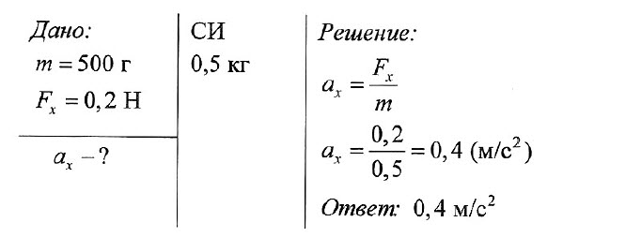  В. Сила 30 Н сообщает телу ускорение 0,4 м/с. Какая сила сообщит тому же телу ускорение 2 м/с² ?  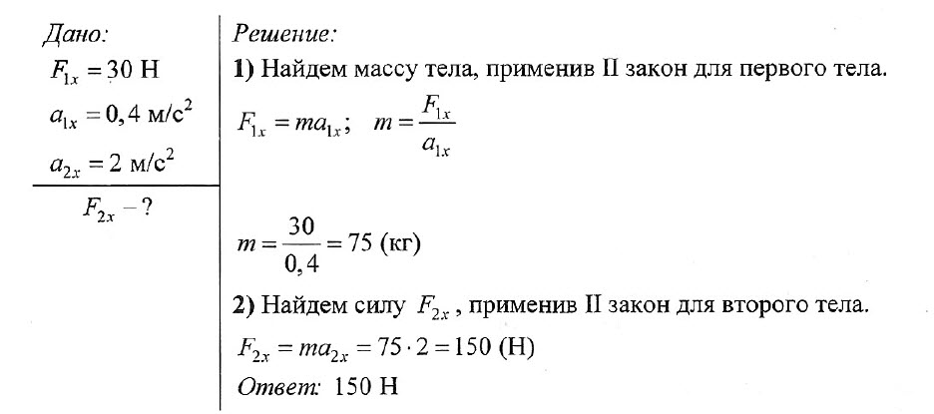  С. Сколько времени потребуется автомобилю массой 700 кг, чтобы разогнаться из состояния покоя до скорости 72 км/ч, если сила тяги двигателя 1,4 кН?  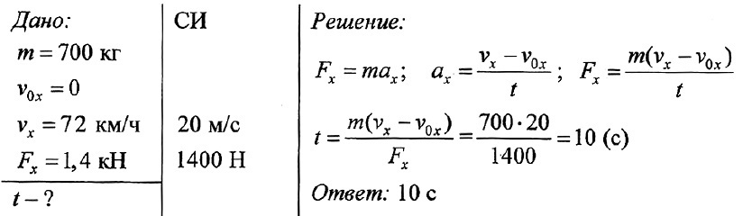  ФО: взаимооценивание  Способ дифференциации: задание, темп, заключение, оценивание.  Обратная связь:  Похвала, поддержание эмоционально- благоприятной атмосферы классного коллектива  (заполняем карту с помощью цвета: зеленый, красный, желтый)  Обобщение изученного - стратегии «Расклад карт».  Целью данной стратегии является проверка полученных знаний по теме Законы Ньютона. Силы (каждой группе раздается набор карточек вразброс, карточки 4 типов: наименование физической величины – сила, ускорение, масса, сила тяжести, сила Архимеда, вес тела , сила трения, сила упругости; обозначение физических величин, единица измерения, формула расчета). Каждая группа раскладывает карточки по соответствию за определенное время. После завершения отведенного времени, один представитель от групп переходит по часовой стрелке в соседнюю группу для взаимопроверки, правильный расклад карт отображается на слайде.  ФО: взаимооценивание  Способ дифференциации: оценивание.  (заполняем карту с помощью цвета: зеленый, красный, желтый) |  | https://www.youtube.com/watch?v=xSLqv9lokbU  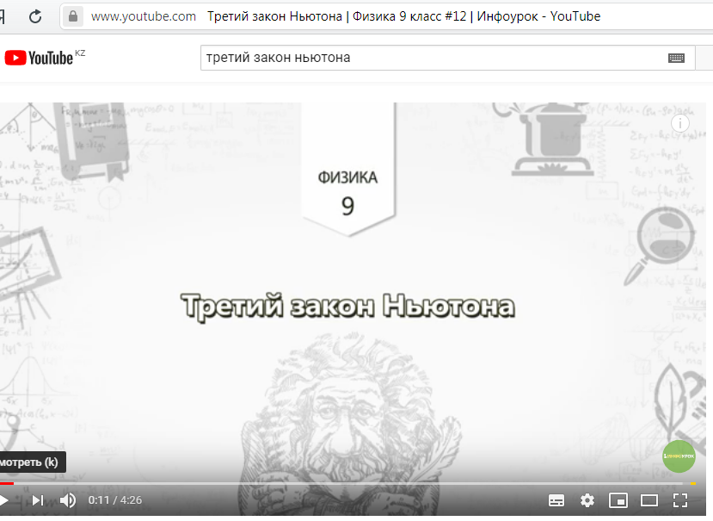  Работают в группах по методу Кластер  Стикеры  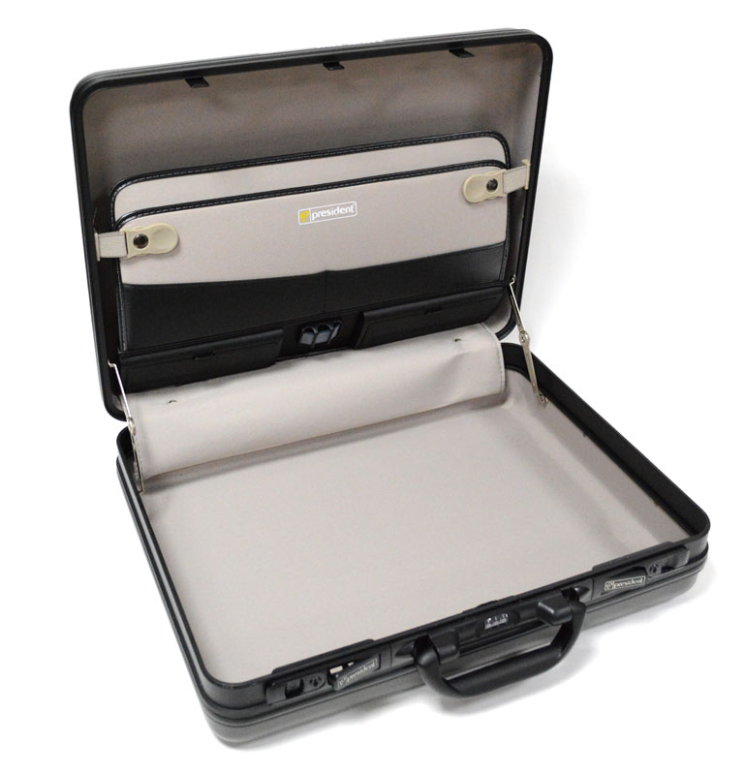  2 набора карточек + слайд на интерактивной доске для взаимопроверки  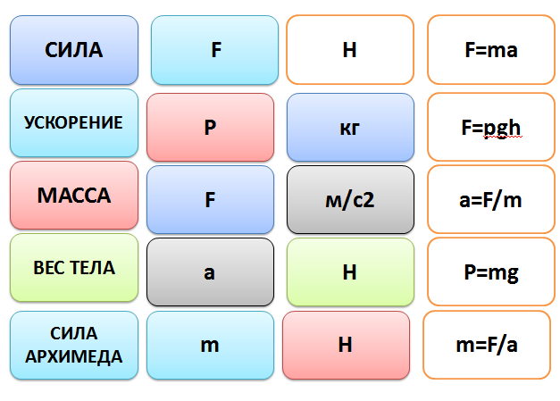
  Критерии оценивания  Знают и формулируют третий закон Ньютона | Дескриптор обучающийся правильно:  - Показывает -модули и направление сил взаимодействующих тел;  - аналитическая и математическая запись 3 закона Ньютона;  - связь силы по 3 закону Ньютона и равнодействующей силы;  - запись 3 закона Ньютона через 2 закон Ньютона.  - Приводит примеры: взаимодействия двух тел; 3 закона Ньютона.
  Критерии оценивания | Дескрипторы, обучающийся правильно
  - Понимает физический смысл сил, определяют их аналитически и графически, сравнивает ускорение двух взаимодействующих тел | Оформляет задачу через дано
   | делает чертеж (рисунок)
   | определяет силу удара с которой первый шар действует на второй
   | определяет силу удара с которой второй шар действует на первый
   | выражает массу через плотность и объем
   | находит отношение ускорения двух шаров через массу
  2.Объясняет и анализирует взаимосвязь двух тел по результатам опыта | Проводит опыт
   | Находит взаимосвязь
   | Делает вывод
  3.Приводит примеры третьего закона Ньютона | приводит 2,3 примера 3 закона Ньютона
  3.Приводит примеры третьего закона Ньютона | приводит примеры и объясняет сущьность третьего закона Ньютона
конец урока  (5 минут | Творческое домашнее задание  Подготовить презентацию, видео ролик  по темам «3 закон Ньютона на примере человеческих отношений» , «3 закон Ньютона в нашей жизни»  Рефлексия «Радуга оценок»  Подведение итогов. |  | 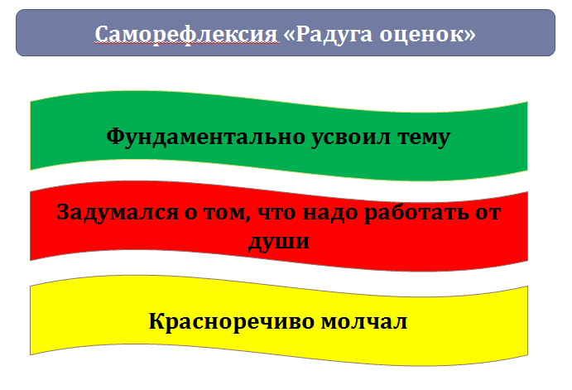
Дифференциация – каким способом вы хотите больше оказывать поддержку? Какие задания вы даете ученикам более способным по сравнению с другими? |  | Оценивание – как Вы планируете проверять уровень освоения материала учащимися? |  | Охрана здоровья и соблюдение техники безопасности

Цветовая карта урока
Тема урока: Три закона Ньютона ФИ учащегося:

этапы/ цветовая шкала | Цветок вопросов | Блиц | Физическое дефиле | Кейс | Расклад карт
зеленый -полностью справились с работой
красный -частично выполнил задание
желтый - не выполнекно задание

КЕЙС

А. Какое ускорение приобретет тело массой 500 г под действием силы 0,2 Н?

В. Сила 30 Н сообщает телу ускорение 0,4 м/с. Какая сила сообщит тому же телу

ускорение 2 м/с² ?

С. Сколько времени потребуется автомобилю массой 700 кг, чтобы разогнаться из состояния покоя до скорости 72 км/ч, если сила тяги

